管理体系审核记录表
过程与活动、  抽样计划 | 涉及  条款 | 受审核部门：办公室 主管领导：庞净莲 陪同人员：王振 | 判定
 |  | 审核员：周文 审核时间：2021年 12月20 日
审核条款：
QMS: 5.3组织的岗位、职责和权限、6.2质量目标、7.1.2人员、7.1.6组织知识、7.2能力、7.3意识、7.5现场文件的信息、9.1.1监视、测量、分析和评价总则、9.1.3分析与评价、9.2 内部审核、10.2不合格和纠正措施，
E/OMS: 5.3组织的岗位、职责和权限、6.2.1环境/职业健康安全目标、6.2.2实现环境/职业健康安全目标措施的策划7.2能力、7.3意识、7.5形成文件的信息、9.2 内部审核、10.2不符合/事件和纠正措施，

组织的岗位、职责和权限 | QES: 5.3 | ——办公室经理庞净莲介绍,本部门主要负责以下工作内容：  a. 贯彻落实GB/T19001-2016标准、GB/T24001-2016标准、ISO45001：2018标准，作好质量、环境、职业安全健康管理体系的具体策划和组织管理工作；负责组织质量、环境和职业健康安全管理体系的内部审核；组织检查质量、环境、职业安全健康管理体系过程的运行情况。  b.文件发放、回收的管理；  c.负责人员的选择，并根据各部门的需求进行安排，编制相应的岗位工作入职要求；  d.组织对各类人员进行有针对性的培训、考核及评价工作，不断提高质量、环境、职业安全健康意识素质和技能；  e.负责法律、法规及其他要求的获取及识别其适用性，并负责法律、法规及其他要求的发放；  f.负责组织公司环境因素、危险源的识别和评价，并确定重要环境因素、危险源，报管理者代表审批。  g.负责监督检查工作场所的工作环境情况；  h.负责公司范围内的应急准备和相应计划的制定及可行性的应急演练。  j.负责监督检查公司各职能部门有关层次上的管理目标的分解、实施及管理方案的制定、检查与实施。  k.负责收集、整理和保管本部门的质量记录以及相关数据收集、传递和交流；  l.负责对环境、安全健康方面的不符合进行纠正和预防措施的跟踪、验证工作；  m.收集、整理和保管本部门的质量记录、对相关的数据收集传递和交流；  n.公司固定资产（基础设施）账务管理；  o.参与质量、环境、职业健康安全管理方案中的经济、技术、成本分析活动；  p.为建立、实施并持续改进管理体系提供资金支持  ——跟踪核查其管理手册5.3.1.4岗位职责文件内容，其部门负责人表述与文件规定基本一致。  ——岗位、职责和权限明确。
QES目标 | QES: 6.2 | ——部门按策划的“目标管理方案”对本部门的分解QEO目标指标进行控制管理；内容主要包括：“ 管理目标策划分解记录”、“环境管理方案”、“职业健康安全管理方案”及“目标、指标、管理方案实施情况检查表”。  ——查“ 管理目标策划分解记录”，内容包括公司及部门目标分解，资源及管理措施，测量方法、测量周期及完成时限；公司及本部门的目标如下：  公司 顾客满意度≥90% 供销部 加强顾客沟通。提高产品质量 全年控制 满意度实得分/应得分 年/次  一次交检产品合格率≥98％ 生产技术部、质检部 加强监测设备控制、加强监测、加强员工培训。 全年控制 产品合格数/应检验数 年/次  产品出厂合格率100％； 质检部 严格按要求监测产品质量 全年控制 出厂合格数/出厂数量 年/次  年度内重大环境事故为0； 办公室 加强防范、加强环保意识教育 全年控制 按实际统计计算 年/次  固体废弃物有效处置率≥95% 办公室 定期按要求进行处置 全年控制 按要求处理数量/产品数量 年/次  废水、废气、噪声达标排放 各部门 加强防范、加强环保意识教育 全年控制 按实际统计计算 年/次  无人身死亡事故、无重伤事故；轻伤事故控制在年度2次以内。 各部门 加强培训、加强安全教育 全年控制 按实际统计计算 年/次  无火灾爆炸、重大交通事故 各部门 加强防范、增加消防设施、加强交通安全教育 全年控制 按实际统计计算 年/次  职业病发病率为0 生产技术部 培训安全防护知识，配发防护用品 全年控制 按实际统计计算 年/次  办公室 培训一次考核合格率≥90% 加强师资培养，完善培训设施 全年控制 培训合格人次数/参训人次数 季/次  固废合规处理率100％ 按要求对办公产生的固体废弃物进行处理 全年控制 固废处理记录 季/次  无重伤事故，轻伤事故不超过2起/年 加强防范、加强安全教育 全年控制 按实际统计计算 季/次  劳保用品发放率100% 定期采购发放保证员工健康 全年控制 劳保用品发放记录 季/次  火灾事故0 加强培训、增加消防设施 全年控制 按实际统计计算 季/次  ——查“ 管理目标完成情况统计表”，内容显示截止2021年9月公司及部门分解目标均已达成。具体公司及本部门目标完成情况如下：  公司 顾客满意度≥90% 95%  一次交检产品合格率≥98％ 98.6%  产品出厂合格率100％； 100%  年度内重大环境事故为0； 0  固体废弃物有效处置率100% 100%  废水、废气、噪声达标排放 达标  无人身死亡事故、无重伤事故；轻伤事故控制在年度2次以内。 0  无火灾事故 0  无重大交通事故 0  职业病发病率为0 0  办公室 培训一次考核合格率≥90% 100%  固废合规处理率100％ 100%  无重伤事故，轻伤事故不超过2起/年 0  劳保用品发放率100% 100%  火灾事故0 0  ——查“环境目标及管理方案”，内容包括：工序粉尘排放控制，办公、生产过程意外、潜在火灾的预防和控制，原辅材料不合理消耗控制，电能源消耗控制，的目标制订及控制措施；落实到责任部门、资金投入、时间要求、检查人及完成情况。  抽：办公、生产过程意外、潜在火灾的预防和控制  项目实施计划  序号 序时（进度）内容 启动时间 完成时间 责任人 验证情况  1 进行防火意识培训。 2021.5.10 2021.5..20 耿婷婷 已完成  2 制定防火管理办法。 2021.5..5 2021.5.10  3 检查更换有潜在火灾隐患的电线和电器 2021.5.10 2021.5.15  4 配置充足的消防器材 2021.5..6 2021.5.10  5 制定预案 2021.5.100 2021.5.15  6 进行预案演练 2021.5..20 2021.5.30  7 进行隐患检查 2021.5.10 2021.5..31  检查 确认 项目完成情况： 完成情况良好。 项目负责人耿婷婷： 2021年5月28日  效果确认：  完成情况良好，效果符合要求 。  确认人：叶钦慈 2021年5月28日  编制：耿婷婷 审核：张洪波 批准：叶钦慈  ——查“职业健康安全管理方案”，内容包括：安全用电管理控制，作业安全管理控制，安全驾驶管理控制，用电设备防漏电管理控制，焊接作业安全管理控制，加工作业安全管理控制，起重作业安全管理控制，气割操作安全管理控制；落实到责任部门、资金投入、时间要求、检查人及完成情况。编审批齐全；有效果确认。  抽：起重作业安全管理控制  项目实施计划  序号 序时（进度）内容 启动时间 完成时间 责任人 验证情况  1 对相关人员培训，增强安全意识 2021.5.5 2021.5.6  2 严格按安全规程操作 2021.5.1 2021.5.31  3 进行纪律检查 2021.5.1 2021.5.31  检查 确认 项目完成情况： 完成情况良好 项目负责人：耿婷婷 日期：2021年5月28日  效果确认：  完成情况良好，效果符合要求。  确认人：叶钦慈 日期：2021年5月28日  编制：耿婷婷 审核： 张洪波 批准；叶钦慈  ——目标管理符合要求。
人员、能力、意识 | Q7.1.2/7.2/7.3 | ——策划有《人力资源控制程序》。  ——核查其管理手册5.3.1规定了岗位职责文件内容。包括：总经理、管代、各部门负责人等的岗位职责及能力要求。  ——出示有“员工花名册”，内容包括姓名、职务，共45名，经专业审核员现场确认，满足行业内现规模企业生产经营需求。  ——查持证上岗人员；主要有焊工、特种设备无损检测人员、安全员、起重机司机等，抽查如下：  张琳：起重机司机，证书编号：130930198606060634；有效期：2022.10.16.；发证单位：沧州市行政审批局；  叶钦慈：起重机司机，证书编号：352225198512251513；有效期：2022.10.16.；发证单位：沧州市行政审批局；  张琳：焊工，证书编号：130930198606060634；有效期：2023.5.；发证单位：沧州市行政审批局；  叶钦慈：焊工，证书编号：352225198512251513；有效期：2023.5.；发证单位：沧州市行政审批局；  王景东：超声检测，证书编号：210221197609150652；有效期：2025.11.；发证单位：辽宁省市场监督管理局；  王景东：射线胶片照相检测，证书编号：210221197609150652；有效期：2022.11.；发证单位：国家市场监督管理总局；  贡静康：射线胶片照相检测，证书编号：32028119890803253X；有效期：2024.12.；发证单位：江苏省市场监督管理局；  贡静康：磁粉检测，证书编号：32028119890803253X；有效期：2022.6.；发证单位：国家质量监督检验检疫总局；  贡静康：渗透检测，证书编号：32028119890803253X；有效期：2022.6.；发证单位：国家质量监督检验检疫总局；  张雪：安全主要负责人，证书编号：130919133104017；有效期：2022.7.10.；发证单位：沧州市应急管理局；  耿婷婷：安全管理人员，证书编号：130919133204009；有效期：2022.7.10.；发证单位：沧州市应急管理局；  季锐：低压电工作业，证书编号：T130902198410173615；有效期：2027.10.28.；发证单位：天津市应急管理局；  ——查培训计划及培训记录  2021年度培训计划显示，全年培训项目共9项，包括：体系标准；设备安全操作规程；管理手册、程序文件； 管理方案； 质量\安全法律法规等。编制：耿婷婷 2021.5.10；审核：张洪波 2021.5.10；批准：叶钦慈 2021.5.10  跟踪抽查相应的培训记录  抽1，2021.6.13-14.；培训题目：GB/T19001-2016；参训人员：办公室1人、生产技术部13人，供销部 3人、张总等。  抽2，2021.7.7-8.；培训题目：管理体系手册、程序文件；参训人员：办公室1人、生产技术部13人，供销部 3人、张总等。  抽3，2021.8.23.；培训题目：设备安全操作规程；参训人员：生产技术部及车间共33人。  ——以上培训均有效果评价。  ——提供有“企业职工安全教育培训档案”，内容包括职工三级安全教育记录，职工安全教育培训记录卡，员工的考卷。  抽查，贾金辉：2021.3.15.；肖凯：2021.3.15.；李兆：2021.3.15；“企业职工安全教育培训档案”，资料齐全，内容按规定记录保持。  询问办公室经理庞净莲、行政郭立华，其对组织方针和所在工作岗位的质量、环境、安全目标基本熟悉，也了解自己的工作效益会影响组织质量、环境、安全管理体系的有效运行。
知识管理的策划、实施与保持 | Q7.1.6 | ——查企业策划有《组织知识控制程序》。  负责人表述：知识外部来源包括有润滑泵及润滑系统产品行业/国家/国际标准、行业会议信息以及从顾客和外部供方收集的相关知识。跟踪核查其标准收集文本等，确认有效。  其内部来源包括：产品工艺要求、不定期生产班组例会中对生产工艺注意事项、设备操作经验的总结和提示等；  公司将获取的知识通过培训交流、内部会议沟通、客户说明等方式用于生产服务过程，确保知识、经验共享，为改进提供支持。跟踪核查相关文件发放记录、会议纪要、培训记录等，确认基本有效。  ——控制基本满足要求。
文件化信息 | QES7.5 | ——策划了公司管理体系文件，包括以下层次：  1.管理手册BL/QES—SC—2020/B0版，2020年5月10日发布、实施（含质量、环境、安全方针、目标），并经总经理及相关人员签字批准  2.程序文件BL/QES-CX-2020版，含27个文件，包括标准要求的程序。  3.作业文件汇编A0版，含19个文件，包括：X射线探伤数据定期备份保存规定、工装模具管理规定、无损检测作业指导书、理化试验作业指导书、钢管焊接工艺规程等。  4.体系运行所需要的记录  ——成文信息管理目前基本满足要求。  ——查文件编制及更新要求：  1、查管理手册：内容包括：标题、编制人员、日期，文件编号、版本等；  2、查作业文件：“法规标准控制清单”，登录有法律法规及标准名称、文件编号、发布时间、修订时间、编制审批手续齐全完整。  ——编制《文件和记录控制程序》，内容基本符合标准要求。  ——查有“受控文件清单”、“外来文件清单”，包含有管理手册、程序文件、作业指导书等；  ——外来文件：对外来文件进行了识别收集，现场提供有《法律/法规及其他要求清单》更新日期：2021.9.22.包括：国际法3项；国家法规24项；国家标准/规范/规程12项；国家条例/通知7项；污染防治法11项；环境标准7项；能资源管理条例2项；消防管理与特种设备设施管理6项；化学品与废物处理5项；河北省法规.其他要求19项；  ——提供“记录一览表”，显示了记录名称、编号等内容。  抽查：文件发放回收记录、培训计划、培训记录等，其成文信息标识清晰，填写规范、齐全、清晰，记录在文件柜中分类编目保存，能防潮、防虫蛀、防丢失、防水、防火，记录的贮存和保护符合要求，检索方便。  ——各成文信息由各部门负责保存，以便查阅，行政部定期检查记录的使用、保管情况，目前尚无文件销毁的记录。  ——基本符合
监视、测量、分析和评价 | Q9.1.1/9.1.3 | 执行“监视、测量、分析和评价控制程序”，对质量、环境及安全管理体系的过程能力进行监视和测量，主要通过内审对管理体系运行的符合性和有效性进行监测；再通过管理评审对管理体系的充分性、有效性和适宜性作了肯定的评价，；通过目标考评，监测管理体系运行的有效性。  部门过程的监视、测量、分析、评价主要表现在以下几个方面  1.目标指标考评：其2021年度1-9月公司及部门分解目标指标达成，有效证实体系过程具备目标指标的实现能力。  2. 日常监测包括自查、检查、接受检查，目前未发现问题。对各部门目标进行考核，目标经考核能完成。对完成情况进行分析，在各管代及部门工作报告中，整体认为公司各部门的监测分析工作基本有效。本年度内审中发现的不符合已验证关闭。管评的改进措施正在实施中。部门执行质量、环境、职业健康安全手册相关内容，明确公司收集分析信息数据的内容、责任部门及方法等内容。分析和评价机制已基本建立。基本符合要求。  3.过程控制：出示有“ 管理目标完成情况统计表”，持证上岗人员的资质证书，“年度培训计划”，“培训记录”，“合规性评价记录及报告”,“型式检验报告”等。  ——上述描述基本有效证实了部门体系过程监视、测量、分析和评价符合要求。  ——控制符合要求
内部审核 | QES9.2 | ——制定了《内部审核控制程序》进行内部审核过程控制。提供内审记录，抽查内容如下：  审核组：张洪波、叶钦慈、耿婷婷、张琳：签到表显示，总经理、管代、质检部、供销部、办公室、生产技术部参与了内部审核的首末次会议；提供了内审员任命书及首末次手写签到表。  查2021.9.26.制定计划，2021.10.17-18.实施的内部审核，内容包括审核目的、审核范围、审核准则、审核具体日程安排、编制批准等，内容完整，能够满足策划要求。  提供各部门《内部审核检查表》，内容包括条款号、检查内容、检查记录和结果判定等，记录显示，审核组有按照计划要求进行，满足执行要求。  查《内审报告》中内部审核结论记录如下：本公司质量/环境/职业健康安全三管理体系符合公司管理手册、程序性文件、ISO9001:2015、ISO14001:2015、ISO45001:2018的要求，本公司质量/环境/职业健康安全三管理体系得到了有效实施，运行实施保持了适宜性。  查《内审不符合报告》，涉及的不符合项如下：查法律法规及其他要求清单漏识别地方法律法规。不符合要求.不符合GB/T24001-2016、GB/T45001-2020中 6.1.3 条款要求。不符合已验证关闭。  ——问题点，审核过程漏审S的5.4条款，已与负责人口头交流，明年监督审核重点关注。  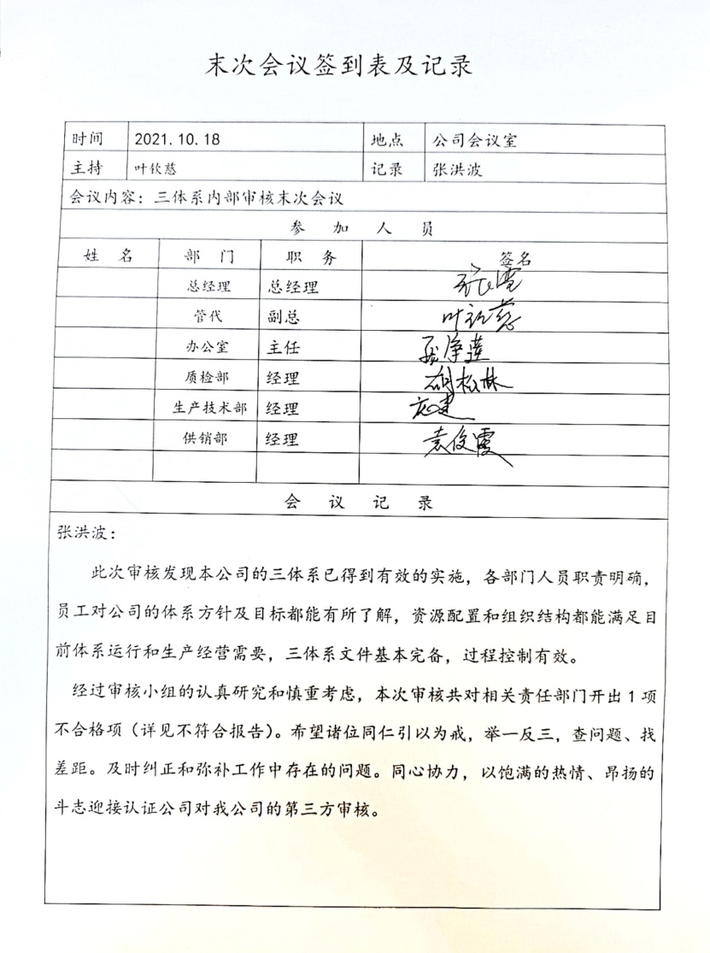  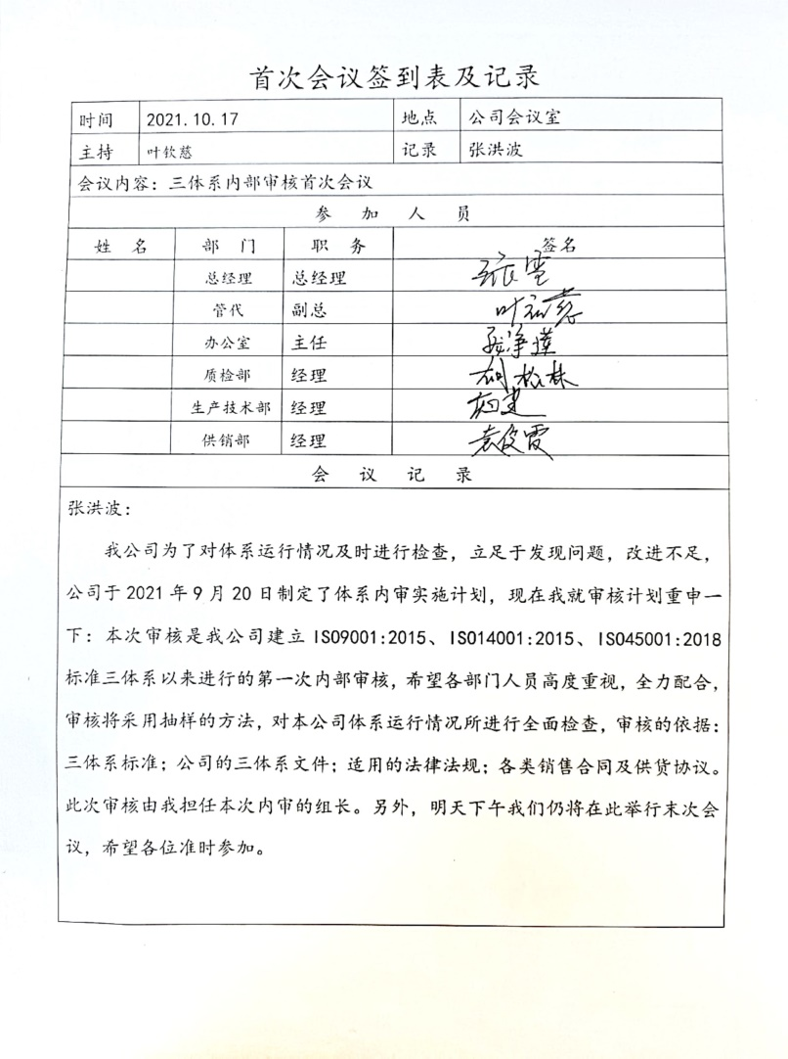
不符合/事件和纠正措施、EO运行控制相关财务支出证据 | QES10.2 | ——制订了《事件报告、调查与处理程序》、《改进控制程序》，确定了准测与程序。  年度内审中发现不符合一项，该不符合不会导致体系严重失控，并已整改验证关闭。管评的改进措施正在实施中。  负责人说明，年度内未发生批量退货质量问题；现场及国家企业信用信息公示系统发现问题项：  2020年11月5日被河北省沧州市沧县市场监督管理局行政处罚、行政处罚决定文书号：《冀市监沧处〔2020〕13092120000041号》，处罚原因：未制定特种设备的事故应急预案，目前已整改。

说明：不符合标注N

